ENCONTROS DE ALGA - PROJETO GAMA

A disciplina de ALGA – Álgebra Linear e Geometria Analítica está presente em diversos cursos de gradução da UFPEL. É uma disciplina, assim como os Cálculos, que apresenta um elevado índice de reprovação/infrequência. Para auxiliar no aprendizado de nossos alunos foram criados, dentro do Projeto GAMA – Grupo de Apoio em Matemática, encontros de estudos orientados pela professora Rejane Pergher e ministrados pelos bolsistas Eduardo Ferreira e Rafael Teixeira em sábados pela manhã.

O primeiro encontro de ALGA de 2016 ocorreu no dia 15/04 e o conteúdo estudado foi vetores e retas. As inscrições são feitas através do site do projeto. O ministrante deste encontro foi o Rafael e tivemos cerca de 60 inscritos. São propostos exercícios para resolução e discussão com os estudantes, esclarecendo dúvidas e questionamentos.

O segundo encontro de ALGA de 2016 ocorreu no dia 21/05 e o conteúdo estudado foi planos, cônicas e superfícies. O ministrante deste encontro foi o Eduardo e tivemos cerca de 40 inscritos.
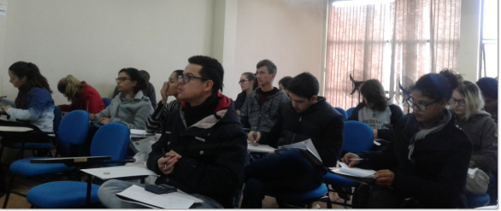

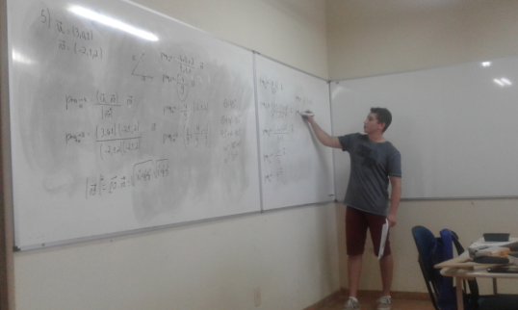

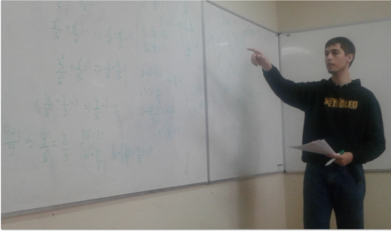

Neste primeiro semestre, teremos ainda mais dois encontros que ocorrerão dias 25/06 e 02/07. Participem!

